通厦·公元99直燃机置换
改造说明


编制单位：北京三汇能环科技发展有限公司
负 责 人：肖 郊
编制时间：2022年3月3日

概况
通厦·公元99项目（以下简称“该项目”）位于北京市海淀区悦秀路99号，总建筑面约10万㎡。其中，使用空调面积约2.4万㎡。
我司工程师通过了解和现场勘查，得知贵司2台直燃机已运行十多年时间，期间，2台直燃机均做过大修，且效果差，能耗高，商场租户投诉严重，具体情况说明如下：
1.1 制冷效果差：现有2台直燃机已使用多年，效果（尤其制冷效果差）不理想；
1.2 能耗高：运行效果差，经常大火运行，燃烧机无法停机；
1.3再无大修价值：现有2台直燃机已使用十多年时间。尽管花费了不少大修费，还是存在一些毛病。直燃机真空差，溶液浑浊，溶液泵经常卡泵，部分铜管堵塞等等问题；
1.4排放不达标：现有2台直燃机氮氧化物排放不达标，一旦环保局检测不达标，罚款最低10万起步，罚款后再进行改造，存在较大风险。
- 故障产生原因：
2.1售后服务：溴化锂吸收式机组，三分质量，七分保养。溴化锂溶液是一种无机盐，机组真空一旦破坏，氧气进入机组，溴化锂溶液对金属产生剧烈腐蚀。溴化锂溶液变得浑浊，产生的锈渣堵塞喷淋、烧毁溶液泵。腐蚀过程会产生不凝性气体，导致机组无法制冷。因此，对溴化锂机组的售后服务需要高度重视。
2.2直燃机产品质量：产品品质决定机组使用效果和使用寿命；
2.3贵司2台直燃机出厂时，对排放没有要求。2016年6月北京市环保局出台政策，要求直燃机氮氧化物排放必须合格，不合格的必须进行改造。贵司2台直燃机未改造，因此排放不达标。
- 建议选择松下或同方川崎低氮（＜30mm/m³）直燃机
3.1直燃机规格值表
方案一：将现有2台LG直燃机置换成松下直燃机
将空调机房内现有两台直燃机拆除，安装两台松下牌直燃型溴化锂冷水机组，型号DG-42H（制冷量1758kw，制热量1471kw），生产周期约60天。
直燃型溴化锂吸收式冷温水机规格值表
型 号： DG-42GHT
制冷量 |  |  |  |  | 500 | USRT
 |  |  |  |  | 151.2 | 10⁴kcal/h
 |  |  |  |  | 1758 | Kw
供暖量 |  |  |  |  | 127 | 10⁴kcal/h
 |  |  |  |  | 1471 | Kw
冷水系 |  | 冷水进出口温度 |  |  | 12→7 | ℃
 |  | 冷水流量 |  |  | 302 | m³/h
 |  | 机内压头损失 |  |  | 5.1 | mH₂O
 |  | 进出口管径 |  |  | DN200 | A
 |  | 水系统最高工作压力 |  |  | 1.0 | Mpa
温水系 |  | 温水进出口温度 |  |  | 55.8→60 | ℃
 |  | 温水流量 |  |  | 302 | m³/h
 |  | 机内压头损失 |  |  | 5.1 | mH₂O
 |  | 进出口管径 |  |  | DN200 | A
 |  | 水系统最高工作压力 |  |  | 1.0 | Mpa
冷却水系 |  | 冷却水进出口温度 |  |  | 32→37.5 | ℃
 |  | 冷却水流量 |  |  | 468 | m³/h
 |  | 机内压头损失 |  |  | 11.2 | mH₂O
 |  | 进出口管径 |  |  | DN250 | A
 |  | 水系统最高工作压力 |  |  | 1.0 | Mpa
电源 |  | 电压 |  |  | 3相、380V、50Hz
 |  | 总电流 |  |  | 23.1 | A
 |  | 电线截面 |  |  | 6 | mm²
 |  | 功率容量 |  |  | 18.6 | KVA
 |  | 电功率容量 |  |  | 10.7 | KW
电机额定功率 |  | 吸收液泵№1 |  |  | 3.4KW（9.1A）
 |  | 吸收液泵№2 |  |  | 1.8KW（5.4A）
 |  | 冷剂泵 |  |  | 0.4KW(1.8A)
 |  | 抽气泵 |  |  | 0.4KW(1.2A)
 |  | 鼓风机 |  |  | 2.2KW(4.8A)
外形尺寸 |  | 长度(L) |  |  | 4850 | mm
 |  | 宽度(W) |  |  | 2490 | mm
 |  | 高度(H) |  |  | 2600 | mm
重量 |  | 运行重量 |  |  | 17.1 | ton
 |  | 最大单体运输重量 |  |  | 15.4 | ton
 |  | 总运输重量 |  |  | 15.4 | ton
燃料系 |  | 热源种类 |  |  | 天然气
 |  | 燃气压力 |  |  | 15 | Kpa
 |  | 燃烧器比例调节范围 |  |  | 20-100 | ％
 |  | 低位热值 |  |  | 8,500 | Kcal/Nm³
 |  | 燃料耗量 |  | 冷/暖 | 134.7/158.8 | Nm³/h
烟道连接口 |  |  |  |  | 410*310 | mm
拔管长度 |  |  |  |  | 4500 | mm
方案二：同方川崎直燃机规格值表
将空调机房内现有两台直燃机拆除，安装两台同方川崎牌直燃型溴化锂冷水机组，型号∑GX-056MGAX3（制冷量1970kw，制热量1654kw），有现货。
直燃型溴化锂吸收式冷温水机组规格值表
型号 | ∑GX-056MGAX3
制冷量 |  | 1600 | 10³kcal/h
制冷量 |  | 1,970 | KW
制热量 |  | 1,400 | 10³kcal/h
制热量 |  | 1,654 | KW
冷水系 | 水进口温度 | 12 | ℃
冷水系 | 水出口温度 | 7 | ℃
冷水系 | 水流量 | 338.70 | m³/h
冷水系 | 机内压头损失 | 6.6 | mH²O
冷水系 | 配管口径 | 200 | DN
温水系 | 水进口温度 | 55.8 | ℃
温水系 | 水出口温度 | 60 | ℃
温水系 | 水流量 | 338.70 | m³/h
温水系 | 机内压头损失 | 5.8 | mH²O
温水系 | 配管口径 | 200 | DN
冷凝器 | 水进口温度 | 32 | ℃
冷凝器 | 水出口温度 | 37.5 | ℃
冷凝器 | 配管口径 | 250 | DN
电源 | 电压 | 3相 380V 50Hz
电源 | 总输入功率 | 13.6 | kw
产品重量 | 运转重量 | 15.3 | t
3.2施工方案：
贵司直燃机置换改造难点是：新直燃机就位路由，需要破墙和改造天然气管道。初步方案如下：设备由现有机房泄爆口处运至机房内，经现场测量，尺寸满足设备进出需求，要将室外防雨百叶及墙体临时拆除，搭设龙门架将设备吊至机房内，再将开口处进行原貌恢复。工程改造工期约：30天。
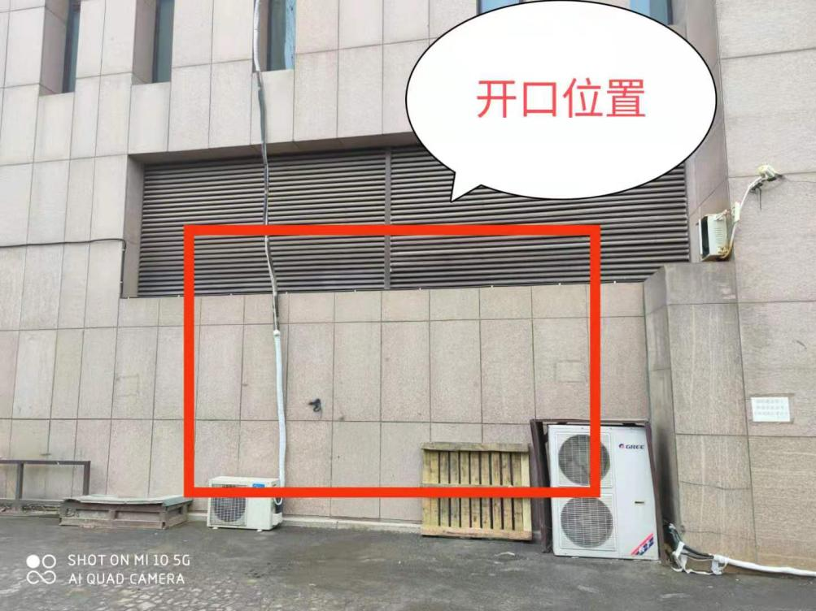

北京三汇能环科技发展有限公司
2022年3月3日

